1.Nakresliť 1-bitovú dvojkovú sčítačku + zápis do Karnaughovej mapy
Na vstupe sú n-bitove operandy (A = An-1 An-2 ... A0; B = Bn-1 Bn-2 ... B0), na vystupe n-bitovy vysledok a vysledny
prenos. Plati: Si = Ai XOR Bi XOR Ci Ci+1 = Ai . Bi + Ai . Ci + Bi . Ci Si – sucet v i-tom
rade, Ci – prenos z predchadzajuceho radu, Ci+1 – prenos do dalsieho radu.
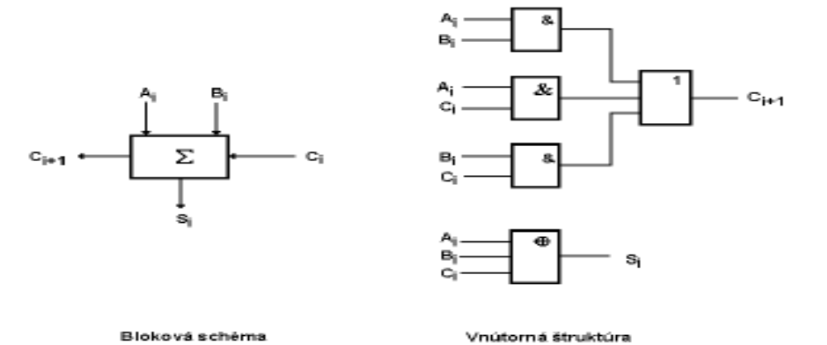
2.Charakterizujte CISC, RISC a NISC
● CISC (Complex Instruction Set Computer) – 1977-1980: zlozity instrukcny subor, podporuje priamy preklad z vyssich prog. jazykov do strojoveho kodu (vela sposobov adresacie, priama podpora funkcii, kompatibilita instr. suboru v rodinach zdola nahor) – zlozita mikroprogr. riadiaca jednotka a velky subor mikroinstrukcii. Ma pomalu pamat (pomale vykonavanie instrukcii) a je draha. Napr ntel 80x86, IBM 43xx, VAX 11/780.
PC -> pamat programu -> mPC -> pamat mikroporgramu -> ALU <- pamat udajov
● RISC (Reduced I.S.C.) - koniec 80.rokov: redukovany instr. subor, jednoduche instrukcie (vykonaju sa v 1 cykle) – rychle vykonanie, malo sposobov adresacie, viac univerzalnych registrov. Jednoducha riadiaca jednotka, obvykle s pevnou logikou, implementovany numericky procesor a vyrovnavacia pamat. Program je dlhsi ako pri CISC, ale vykona sa rychlejsie (prekryvanie cinnosti). PC -> pamat programu -> IR -> dekodovanie -> ALU <- pamat udajov
● NISC (No I.S.C.) - bez instrukcii, iba riadiace slova (2-3x dlhsie ako instr. RISC), odstranene
dekodovanie. Je parametrizovatelny a rekonfigurovatelny.
PC pamat program –(riadiace slovo)--> ALU <- pamat udajov

3. Nakresli komunikáciu V/V zariadení bez procesora
Počítač s riadiacim obvodom DMA
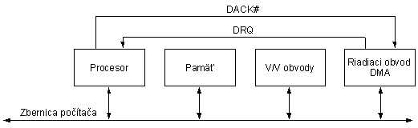
Signálny sled pri prenose DMA
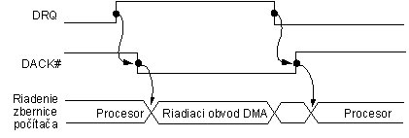
4.Rozdelenie počítačových sieti podľa topológie
Polygonálne , Strom , Kruh , Zbernica , Hviezda , Kombinované

5.Všetky spôsoby zápisu reálnych čísel
● pevnej ciarke - pevny pocet bitov pred a za ciarkou
● pohyblivej ciarke - v tvare M.z^{E}, M – mantisa (pravy zlomok), z – zaklad pouzitej ciselnej sustavy (2), E – exponent (cele cislo). Viac formatov: jednoducha (24 bitov pre mantisu, 8 pre exponent), dvojnasobna (55 a 11 bitov), rozsierena (65 a 15 bitov) presnost

6.Nakreslite mikroprogramovú riadiacu jednotku
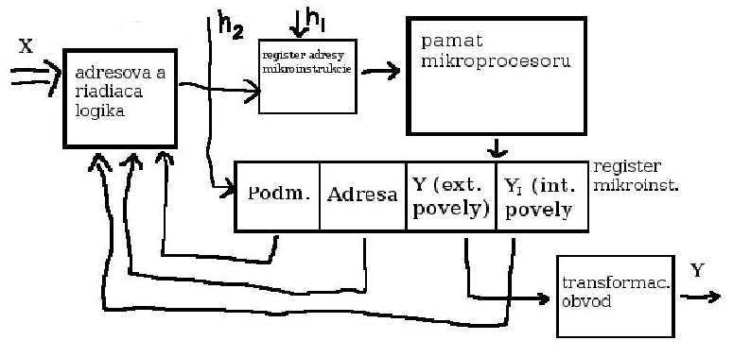
Pamäť mikroprogramu
h1,h2 – synchronizačné zdroje podm – podmienky
X – kód operácie transformačný obvod – dekóder
Mikroprogramové riadiace jednotky sú synchrónne systémy, v ktorých je inštrukcia realizovaná vykonaním mikroprogramu.Mikroprogram je postupnosť mikroinštrukcií, ktoré sú uložené v pamäti mikroinštrukcií. Mikroprogramovú riadiacu jednotku môžeme teda charakterizovať ako špecializovaný procesor, ktorý priamo interpretuje mikroprogramy, uložené v svojej pamäti mikroprogramov a vykonáva ich na danej operačnej časti.
7.Nakresli počítač riadený tokom údajov
pole programov
arbitračná sieť

pamat instrukci
distribucna siet
vysledky
pridelenie instrukci na vykonavanie
pridelenie vysledkov
vyber pripr.instr.
8.Napíš Aikenove podmienky
1.Kód by mal byť váhový
2.Súčet váh rádov s jednotkovými koeficientmi má dať hodnotu priradenej desiatkovej číslice väčšej desiatkovej číslici má zodpovedať väčšie dvojkové číslo
3.Vzťah medzi nepárnymi a párnymi dvojkovými číslami priradenými des. čísliciam môže byť ľubovoľný, ale v kóde má byť nemenný
4.Deviatkovým doplnkom des. číslic majú zodpovedať doplnkové kódy, kt. vzniknú negáciou jednot. bitov pôvodných kódov

9. Čo sa deje pri prerušení (6 krokov)?
1. prijatie požiadavky na prerušenie,
2. odloženie stavu procesora,
3. zistenie zdroja prerušenia,
4. vykonanie zodpovedajúceho obslužného programu prerušenia,
5. obnovenie pôvodného stavu procesora,
6. pokračovanie v prerušenom programe.

10.Typy inštrukcií pre číslicový počítač
● presunove (presun medzi reg, reg – pam, reg – V/V, pam – pam)
● vypoctove / operacne – vykonanie aritm, log alebo inych operacii s operandmi
● skokove – zmena linearneho vykonavania programu (podmienene / nepodmienene. Adresa navratu sa uchova do zasobnika (LIFO – Last In First Out), ukazovatel zasobnika (Stack pointer).
● riadiace – specialne operacie suvisiace s ridiacou / operacnou castou, napr nastavenie /
vynulovanie predikatov, povolenie / zakazanie preruseni, prerusenie atd.
11.Druhy prerušenia a ich popis
○ synchrónne majú pevne štartovacie adresy pre obslužný program. Priamo súvisia s vykonávanými inštrukciami. Dva typy:
● softwarové – generovane pri vykonaní špeciálnej riadiacej inštrukcie (parameter – číslo
prerušenia)
● výnimka (exception) – chyba pri vykonávaní inštrukcie (nedefinovaný operačný kód,
delenie nulou, zápis do zlej oblasti atd.)
○ pri asynchrónnych sa použije prerušovací vektor (ukazovateľ do tabuľky štart. hodnôt obslužných programov prerušení). Nesúvisí s vykonávanými inštrukciami – externe / hardwarové (napr. V/V zar pripravene na prenos).
● maskovateľné – dá sa povoliť alebo zakázať inštrukciami
● nemaskovateľné – nie je možné zakázať (pri obsluhe katastrof. situácii)

12.Rozdelenie zberníc
podla sposobu riadenia:
● SINGLE-MASTER – iba 1 nadriadeny prvok tj moze riadit zbernicu (procesor)
● MULTI-MASTER – viac zariadeni ktore mozu zbernicu riadit, ale v 1 okamihu moze len 1 (treba riesit problem pridelovania zbernice pri viacerych sucastnych poziadavkach)
podla synchronizacie prenosu:
● synchronne – prenos synchronizovany hodinovym signalom
● asynchronne – prenos synchr. odpovedou ppodriadeneho zariadenia
podla tvaru prenasanych udajov:
● paralelene – v 1 cykle sa prenasa viacbitove slovo (slabika (8), 16, 32, 64 ... bitov)
● seriove – prenasaju udaje bit po bite
podla casoveho multiplexu:
● multiplexovane – vyznam prenasanych udajov sa meni s casom – v jednom casovom okamihu prenasa jeden typ info (napr adresu), v inom okamihu iny typ info (napr udaje). Musia byt k dispozicii rozlisujuce signaly o tom ktore udaje sa prenasaju.
● nemultiplexovane – vyznam udajov sa s casom nemeni

13.Rozdelenie pamäte podľa prístupu k informáciám
● s nahodnym pristupm (RAM) – rovnaky pristupovy cas ku vsetkym bunkam (napr hlavna pamat von Neu. pocitaca)
● so sekvencnym pristupm (SAM ) – miesto sa spristupni so systematickom prehladani buniek, zalezi od umiestnenia (napr paskove a diskove pamati)
● s asociativnym pristupom (pamati adresovane obsahom - CAM) – spristupnenie sa uskutocnuje porovnanim vsetkych buniek s vyberovym klucom

14.Postup pri spracovávaní inštrukcií
1. vyber instrukcie z pamate
2. dekodovanie instrukcie
3. vyocet adresy operandu (niekedy sa preskakuje)
4. vyber operandov (ak su v registroch tato faza odpada)
5. vykonanie operacie
6. zapis vysledku (ak ma zostat v regisri tak tato faza odpada)

15.Rozdelenie počítačov podľa aplikačného určenia
● univerzalne pocitace – vacsina PC na riesenie roznych uloh (vedecke, vyskumne, inzinierske administrativne), niektore riesia s vacsou ine s mensou efektivnostou. Maju standardne CPU s uplnym instrukcnym suborom a standardne komunikuju s pamatou a vystup/vystup podsystemom
● problemovo orientovane – na riesenie problemovej urcitej skupiny, napr spracovavanie signalov.Maju prisposobene CPU alebo specialne navrhnute subory s instrukciami, specializovne perif. zariadenia.
● aplikacne specificke – na riesenie jedneho problemu (napr technolog. procesu). Maju na mieru vytvorene tech. a program. vybavenie. Patria sem aj vnorene (embedded) systemy

16.Popíšte sled signálov pri komunikácii procesora s pamäťou
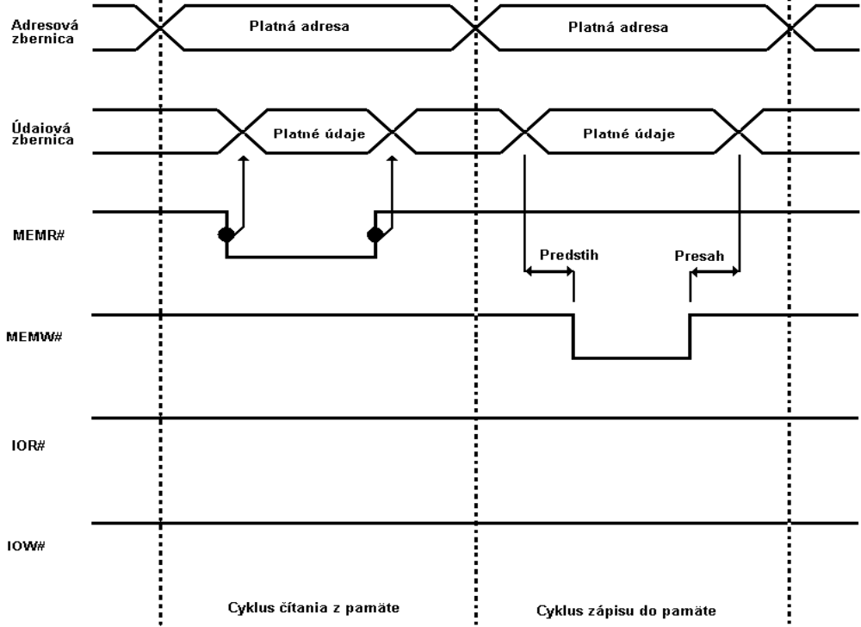
17.Nakreslite zapojenie periférnych zariadení na zbernicu
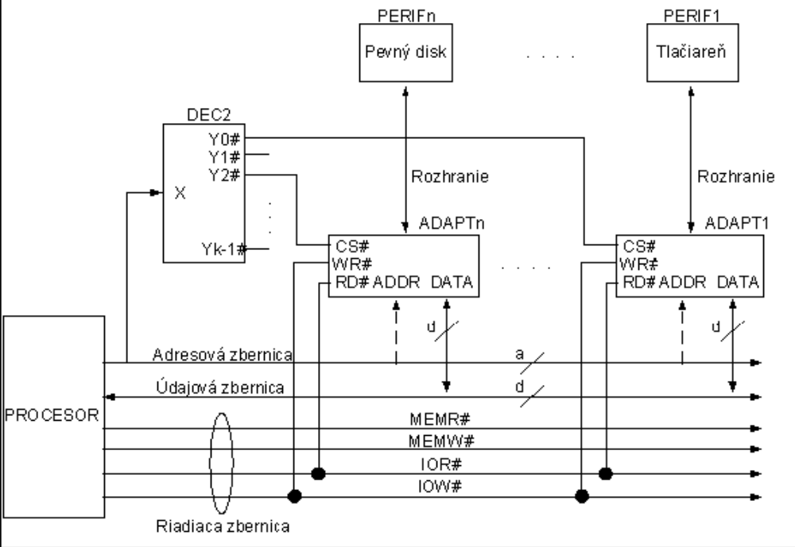

18.galvanické oddelenie s optočlenom
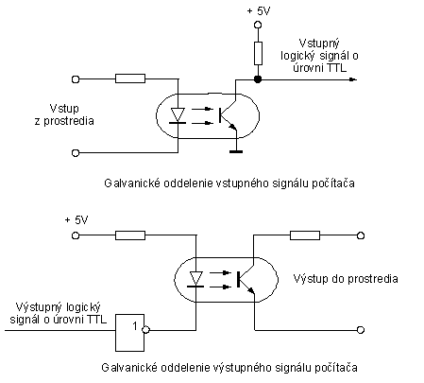
19. A/D prevodník s postupným prevodom
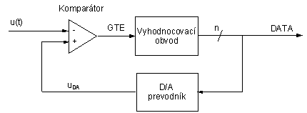
Metóda postupných prírastkov sa vyznačuje tým, že vyhodnocovací obvod začína od najnižšej hodnoty (v našom prípade číslo0) a postupne po najnižšom prírastku (pripočítava číslo J) zvyšuje hodnotu DATA. Komparátor porovnáva veľkosť vstupného napätia u(t)s napätím u_{da}, ktoré sa získalo číslicovo/analógovým prevodom číslicového údaja DATA
Metóda postupnej aproximácie pracuje takým spôsobom, že vyhodnocovací obvod začína od najvyššieho bitu, ktorý nastaví na 7 a kontroluje sa výstup komparátora. V prípade, ak je signál GTE aktívny, vyhodnocovací obvod vráti hodnotu tohto bitu na0. Ak je signál GTE neaktívny, hodnota bitu sa ponechá1. Vyhodnocovací obvod potom nastaví ďalší bit v poradí na1, otestuje signál GTE atď. Po n krokoch je prevod ukončený.
20. Pamäťový podsystém počítača
